Spring Bean

Spring是Java企业级应用的开源开发框架，其通过POJO为基础的编程模型来促进良好的编程习惯。Bean是Spring框架的核心概念，Spring框架的开发人员的核心工作时候定义Bean和配置Bean。Bean的生命周期管理由Spring IoC容器来完成，其通过配置或者注释来感知Bean及其之间的关系，可以将Spring IoC理解为工厂，而Bean是该工厂的产品，如下图所示：

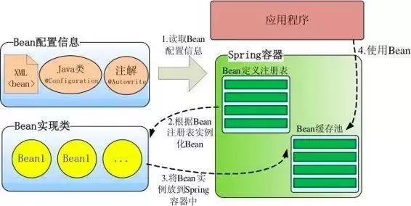

# Spring Bean

Spring Bean的官方定义为：

*The objects that form the backbone of your application and that are managed by the Spring IoC container are called beans*

根据定义，Bean的核心含义如下：

1. Bean是Java对象
2. Bean对象通过Spring IoC容器实例化、组装并管理，在Spring框架中有多种方式来配置Bean的元数据

* 基于XML的bean定义，需要提供Setter方法
* 基于注解的Bean定义，不需要提供Setter方法，与XML定义一样
* 基于Java类的Bean定义，需要提供Setter方法

1. 在Spring中Bean相当于组件，该组件用于实现某个具体功能，Spring IoC提供简便的方式来实现该Bean对象的管理，其实例化的核心是Java 反射技术：

* 获取、加载及解析Bean中的元素，识别其id和类
* 通过反射(Class.forName().newInstance)创建Bean实例
* 将id作为key，实例作为value存放入Spring容器来进行管理

Spring Bean表示受到Spring管理的对象，初期版本是用来管理Java Bean，所以称为Spring Bean，但是现在Spring可以管理任何对象，即使其不具备默认构造器和设置方法这些Java Bean的特性。

# Java Bean

Java Bean是指符合一定规范编写的Java类：

* 所有属性是private
* 这个类必须有一个公共的缺省构造函数，既提供无参数的构造器
* 类属性通过使用getter和setter来访问，其他方法遵从标准命名规范
* 实现Serializable接口，可序列化

下面是一个Java Bean的定义示例：

*public class UserInfo implements java.io.Serializable{*

*//实现serializable接口。*

*private static final long serialVersionUID = 1L;*

*private String name;*

*private int age;*

*//无参构造器*

*public UserInfo() { }*

*// 通过getter/setter来访问，其方法遵从标准命名规范*

*public getter/setter {*

*}*

*//javabean当中可以有其它的方法*

*public void userInfoPrint(){*

*System.out.println("");*

*}*

*}*

Java Bean可以看做是一个可序列化的POJO

https://www.jianshu.com/p/6f3e2bd50cb1

https://en.wikipedia.org/wiki/JavaBeans

# POJO

POJO是Plain Old Java Object，简单的Java对象的缩写，其wiki定义为：

*Plain Old Java Object (POJO) is an ordinary [Java](https://en.wikipedia.org/wiki/Java_(programming_language)" \o "Java (programming language)) [object](https://en.wikipedia.org/wiki/Object_(computer_science)" \o "Object (computer science)), not bound by any special restriction and not requiring any class path.*

其指代没有遵循特定规范的Java对象模型、约定或框架的Java对象，理想来说POJO是一个不受任何限制的Java对象(除了Java语言规范)。POJO定义的类是不继承任何类或实现接口，更没有被其他框架侵入(注释)的Java对象。

*@Getter*

*@Setter*

*public class BasicInfoVo {*

*private String orderId;*

*private Integer uid;*

*}*

POJO其实是比Java Bean更纯净的简单类或者接口

https://en.wikipedia.org/wiki/Plain_old_Java_object

* 1. Spring Beans

1. Spring Bean的定义
2. Spring Bean的生命周期管理

Java Bean&POJO&Spring Beans  
 http://www.importnew.com/14019.html

Bean的定义：

https://www.w3cschool.cn/wkspring/8kei1icc.html

http://wiki.jikexueyuan.com/project/spring/bean-definition.html

Spring Bean的生命周期：

https://blog.csdn.net/admin9527_/article/details/78506135